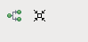
Buttons zur Anordnung von Diagrammen "origin" (A) und "changed" (B) auch für den asymmetric Difference
Editor

Bei Selektion von Operations und ObjectParameterBinding
-> Diagrammelemente in A bzw. B highlighten

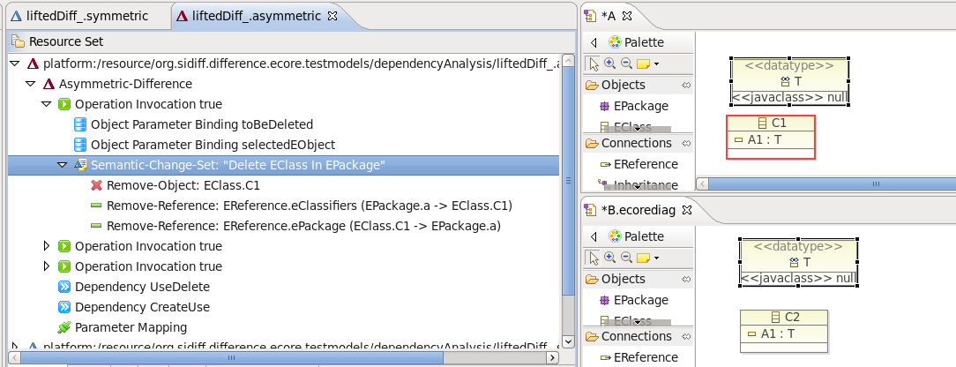

Differenzen bearbeiten

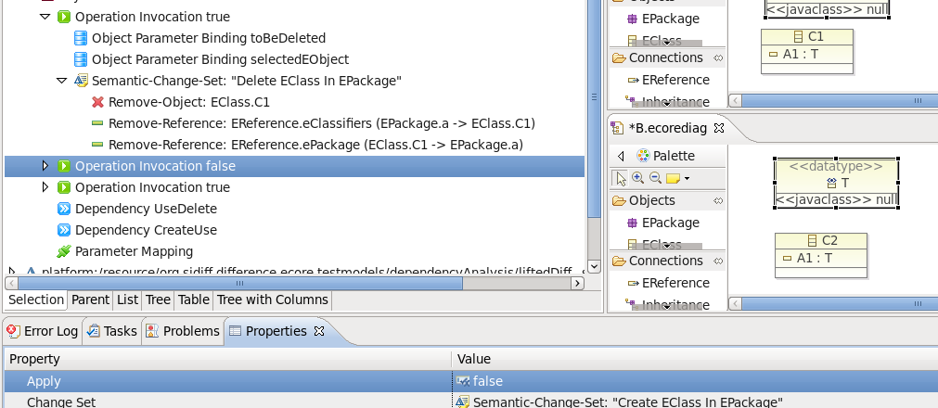
- Wenn eine OperationInvocation auf apply=false gesetzt wird, sollen alle davon abhängigen OperationInvocations ebenfalls auf apply=false gesetzt werden.
- Nicht anzuwendende OperationInvocations sollte als solche irgendwie in der Baumansicht markiert werden (asugrauen, zusätzliches Icon, ...).
- Evtl. auch Funktion, um nicht anzuwendende OperationInvocations komplett auszublenden...?

Die Labels sollten generell etwas aussagekräftiger sein als z.B. „Operation Invocation true“

Dependencies -> Anordnung von OperationInvocations

Anordnungsmöglichkeiten der OperationInvocations im TreeViewer (Action um die Anordnung zu bestimmen):
- linear (Reihenfolge anhand von Dependencies bestimmen)
- "topologisch" (Als Baum mit "Abhängigkeitsebenen")

Beispiel

Nehmen wir an es gibt folgende Operations....
Op1 , Op2 , Op3 , Op4

... und folgende Dependencies zwischen den Operations:
Op1 abhängig von Op2
Op3 abhängig von Op2
Op4 abhängig von Op3

Dann ergeben sich für die beiden Möglichkeiten

1. (linear untereinander ):
Op2
Op1
Op3
Op4

2. (topologisch ):
"Ebene 1"
Op2
"Ebene 2
Op1
Op3
"Ebene 3"
Op4

Patch Export

Funktion, um asymmetrische Differenz als Patch zu exportieren. Im Prinzip ZIP-File, welches folgende EMF Instanzen beinhalten muss:
- Asymmetric Difference
- Symmetric Difference
- Rulebase
- benötigte Henshin Transformationsystems

